ст. Кирпильская

муниципальное бюджетное общеобразовательное учреждение средняя общеобразовательная школа № 11имени Г.Н. Зеленского

муниципального образования Усть- Лабинский район

УТВЕРЖДЕНО

решением педагогического совета

от 31 августа 2021 года протокол № 1

Председатель ______ Гутманова А.В.

**РАБОЧАЯ ПРОГРАММА**

**по курсу внеурочной деятельности**

**«Шахматы»**

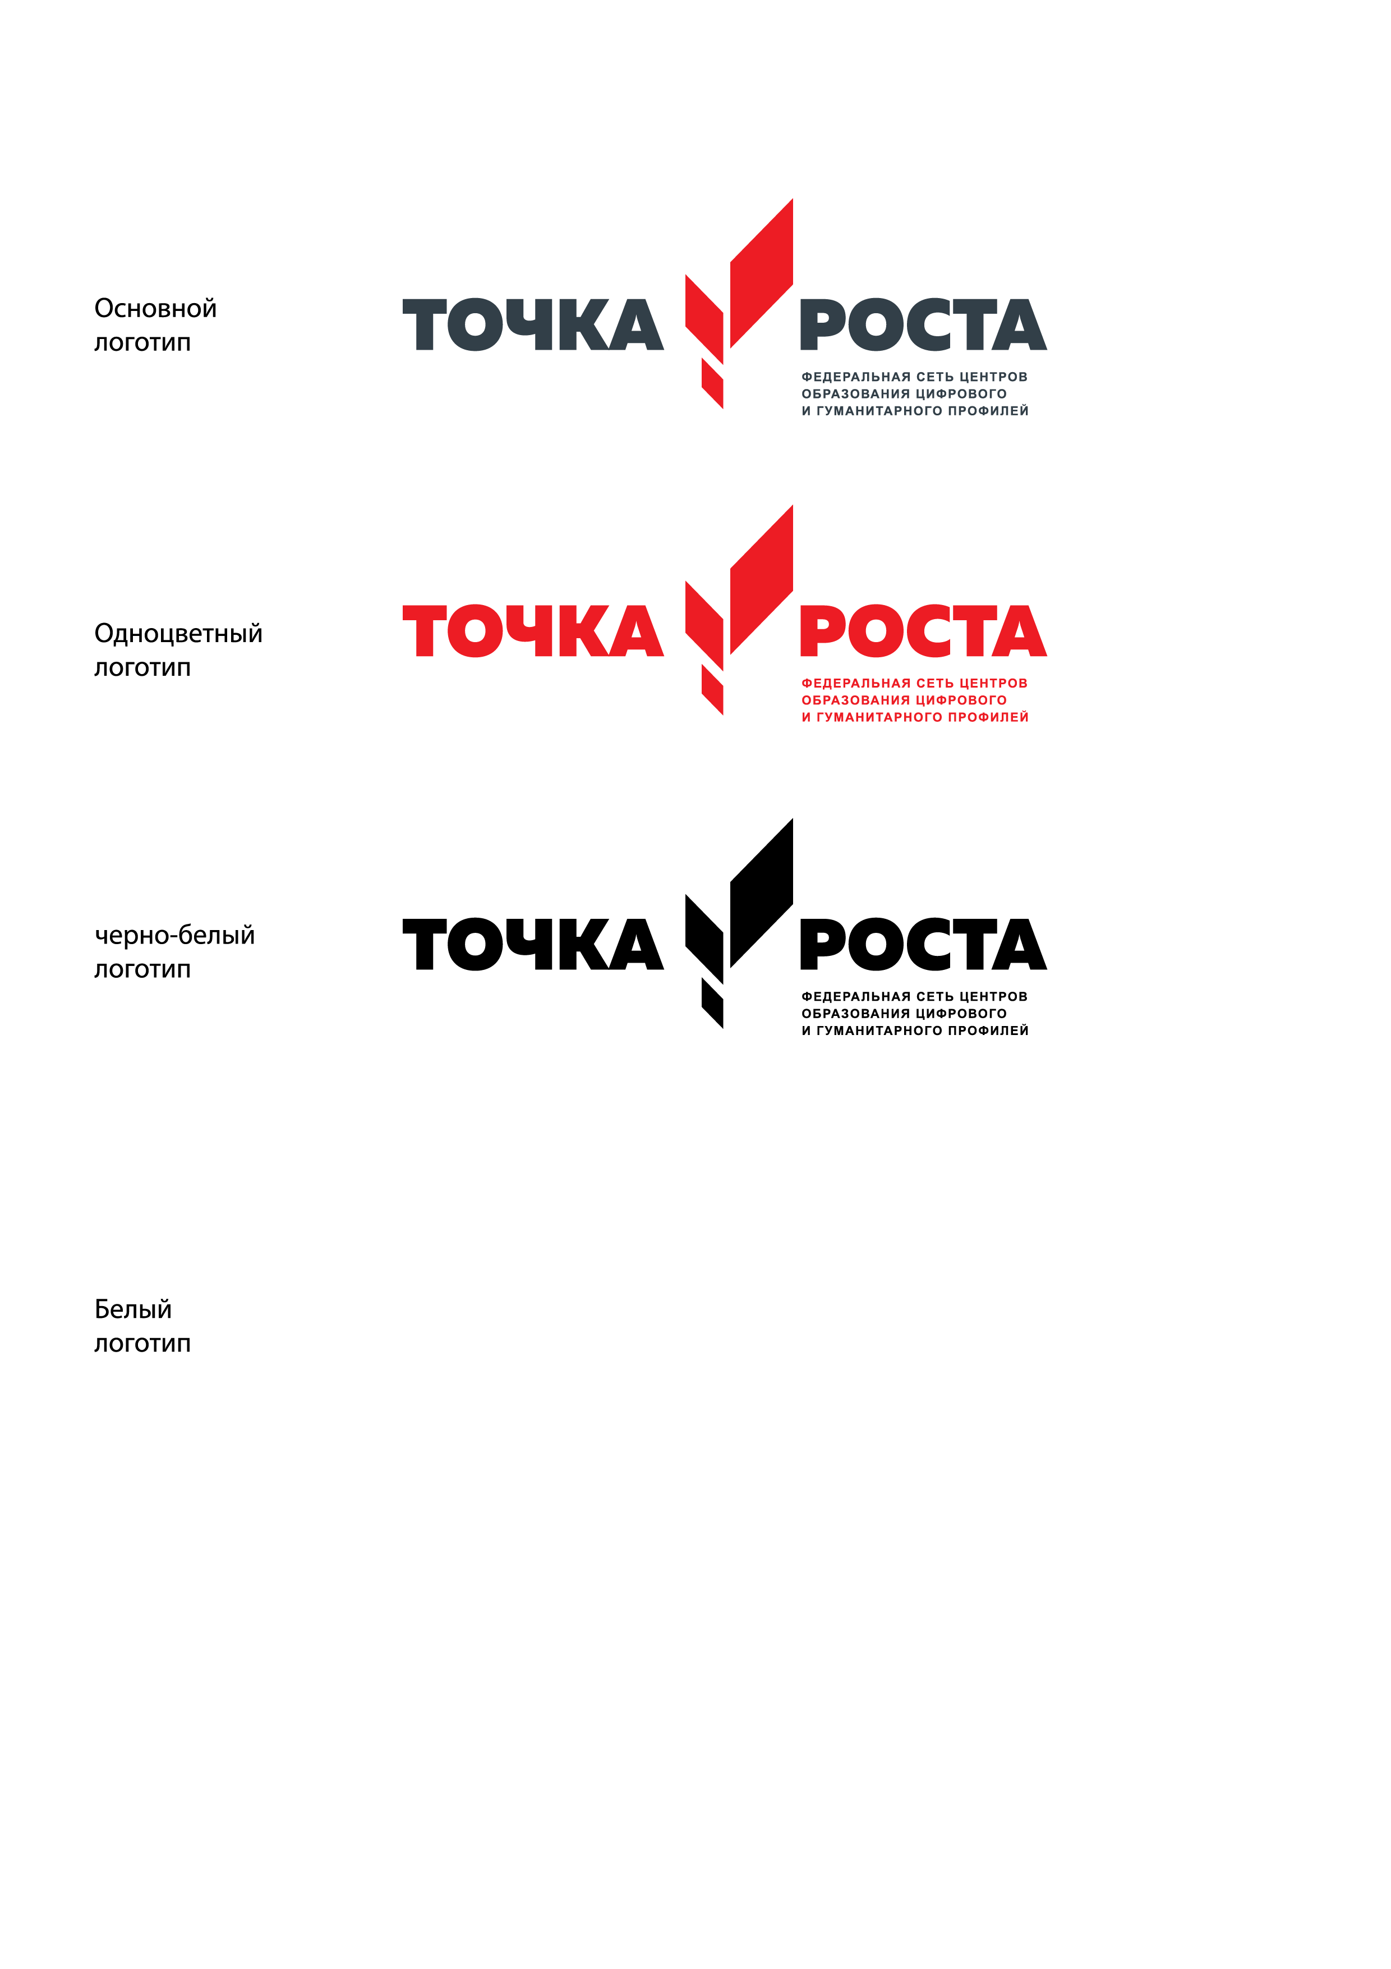

Уровень образования (класс) среднее общее образование

Количество часов 72 в год

**Составитель программы:** учитель информатики высшей квалификационной категории Кравченко Ирина Федоровна

**Уровень** **программы**: *ознакомительный*

**Срок реализации программы:** *1год:*

**Возрастная категория: от *13* до *15* лет**

**Направление** (общеинтеллектуальное)

**Форма обучения:** *очная*

**Периодичность проведения занятия** еженедельные 2 часа в неделю

**Вид программы**: *модифицированная*

**Программа реализуется на бюджетной основе**

**ID-номер Программы в Навигаторе: 38252**

**Программа разработана** в соответствии с федеральным образовательным стандартом основного общего образования(приказ Министерства образования и науки Российской Федерации от 17 декабря 2010 №1897, с изменениями)

**Аннотация** к рабочей программе внеурочной деятельности «Шахматы в школе»

Рабочая программа составлена на основе учебного пособия для образовательных организаций «Шахматы в школе. Рабочие программы 1-4 года обучения» составитель Е. А. Прудникова Е. И. Волкова – М.: Просвещение, 2017 г. в соответствии с требованиями Федерального государственного образовательного стандарта.

Рабочая программа реализуется в рамках плана мероприятий федерального проекта «Современная школа» национального проекта «Образование»

**Цель программы:** создание условий для гармоничного когнитивного развития детей школьного возраста посредством массового их вовлечения в шахматную игру.

Учебный курс «Шахматы в школе» изменяет характер и содержание труда учащихся, требуя приложений всей совокупности человеческих сил и способностей: интеллектуальных, духовно-нравственных и эмоциональных. Основное содержание учебного курса составляют средства, максимально удовлетворяющие требованиям ФГОС начального общего образования.

Занятия внеурочной деятельности будут проводиться на базе Центра образования цифрового и гуманитарного профилей «Точка роста», созданного в целях развития и реализации основных и дополнительных общеобразовательных программ цифрового, естественнонаучного и гуманитарного профилей, формирования социальной культуры, проектной деятельности, направленной не только на расширение познавательных интересов школьников, но и на стимулирование активности, инициативы и исследовательской деятельности обучающихся.

# Сроки реализации программы.

Согласно учебному плану внеурочной деятельности школы **на** изучение курса Шахматы в 7 классе - отводится 72 часа, по два часу в неделю . Срок реализации программы- 1 год.

# Формы текущего контроля:

Школьные соревнования по шахматам (1 раз в полугодие). Участие в шахматных онлайн турнирах (согласно графика): институциональные турниры «Первенство класса», «Первенство параллели», «Первенство школы».

# Результат реализации программы внеурочной деятельности Шахматы в школе

В ходе реализации программы обучающиеся примут участие в конкурсах на Всероссийском портале «Конкурсита» - образовательные олимпиады и конкурсы: он-лайн олимпиада «Битвы Слонов в клубе «Четыре Ферзя»: шахматы для начинающих»; Шахматная планета Все- российская он-лайн олимпиада по шахматам среди обучающихся образовательных учреждений.

# Пояснительная записка

Настоящая программа составлена на основе учебного пособия для образовательных организаций «Шахматы в школе. Рабочие программы 1-4 года обучения» составитель Е. А. Прудникова Е. И. Волкова – М.: Просвещение, 2017 г. в соответствии с требованиями Федерального государственного образовательного стандарта.

**Цель программы:** создание условий для гармоничного когнитивного развития детей младшего школьного возраста посредством массового их вовлечения в шахматную игру.

# Задачи:

Общие задачи направлены на:

* массовое вовлечение детей младшего школьного возраста в шахматную игру;
* приобщение детей младшего школьного возраста к шахматной культуре;
* открытие новых знаний, формирование умений и навыков игры в шахматы;
* выявление, развитие и поддержка одарённых детей в области спорта, привлечение обучающихся, проявляющих повышенный интерес и способности к занятиям шахматами, в школьные спортивные клубы, секции, к участию в соревнованиях;

Образовательные задачи способствуют:

* приобретению знаний из истории развития шахмат;
* постижению основ шахматной игры, получению знаний о возможностях шахматных фигур, особенностях их взаимодействия;
* овладению приёмами матования одинокого короля различными фигурами, способами записи шахматной партии, тактическими приёмами в типовых положениях;
* освоению принципов игры в дебюте, миттельшпиле и эндшпиле;
* знакомству с методами краткосрочного планирования действий во время партии;
* изучению приёмов и методов шахматной борьбы с учётом возрастных особенностей, индивидуальных и физиологических возможностей школьников.

Оздоровительные задачи направлены на формирование:

* представлений об интеллектуальной культуре вообще и о культуре шахмат в частности;
* первоначальных умений саморегуляции интеллектуальных и эмоциональных проявлений. Воспитательные задачи способствуют:
* приобщению детей к самостоятельным занятиям интеллектуальными играми использованию их в свободное время;
* воспитанию положительных качеств личности, норм коллективного взаимодействия и сотрудничества в учебной и соревновательной деятельности;
* формированию у детей устойчивой мотивации к интеллектуальным занятиям. Занятия внеурочной деятельности будут проводиться на базе Центра образования цифрового и гуманитарного профилей «Точка роста», созданного в целях развития и реализации основных и дополнительных общеобразовательных программ цифрового, естественнонаучного и гуманитарного профилей, формирования социальной культуры, проектной деятельности, направленной не только на расширение познава- тельных интересов школьников, но и на стимулирование активности, инициативы и исследовательской деятельности обучающихся.

**Воспитательная  работа**

Сохранение и укрепление здоровья учащихся является важной задачей образовательной программы «Шахматы детям». Для решения этой задачи создана система оздоровительных мероприятий, которая осуществляется на протяжении всей реализации программы:

* Учебная  нагрузка регулируется  в соответствии с возрастом учащихся, кроме этого в занятия включены  физкультминутки, подвижные игры и эстафеты;

**Организация:**

* мероприятий, направленных на просвещение детей и их родителей в области безопасного поведения, формирование негативного отношения к употреблению наркотиков, табака, алкоголя, пропагандируя здоровый образ жизни, с привлечением медицинских работников и представителей специальных учреждений профилактики.
* физкультурно-спортивных мероприятий для всей семьи (семейные старты, соревнования, эстафеты, конкурсы: «Мама, папа, я - спортивная семья», «За здоровьем всей семьей», «Клуб интеллектуальных игр» и др.);
* досугово-воспитательных  мероприятий, направленных на раскрытие творческого потенциала воспитанников, приобретение ими социального опыта и развития коммуникативных способностей.

Создание  благоприятного психологического климата, творческой атмосферы на занятиях, дружеского  отношения  между детьми, взаимопонимания, наличие системы стимулов и поощрений, движение от простого к сложному повышает психо-эмоциональный настрой каждого ребенка, помогает ему быть уверенным в своих силах, уметь оценивать свои  успехи.

**Преподавание ведется по учебникам:**Э.Э. Уманская, Е.И.Волкова, Е.А. Прудникова «Шахматы в школе», учебник для общеобразовательных организаций, 1 год обучения, М.: Просвещение, 2019 год.

# Место учебного предмета в учебном плане

Согласно учебному плану МБОУ СОШ № 11 на изучение курса «Шахматы в школе» - 1 год обучения отводится 72 часа, по два часа в неделю в 7 классе.

# Информация о количестве учебных часов

|  |  |  |  |
| --- | --- | --- | --- |
| **Класс** | **Предмет, раздел** | **Кол-во ч. в год** | **Кол-во ч. в неделю** |
| 7 | Шахматы в школе | 72 | 2 |

**Формы контроля и возможные варианты его проведения**

# Школьные соревнования по шахматам (1 раз в полугодие). Участие в шахматных онлайн турнирах (согласно графика): институциональные турниры «Первенство класса», «Первенство параллели», «Первенство школы», «Первенство района».

# ПЛАНИРУЕМЫЕ РЕЗУЛЬТАТЫ ИЗУЧЕНИЯ ПРЕДМЕТА

В результате освоения программы «Шахматы в школе» учащиеся должны знать /применять:

* правила техники безопасности во время занятий;
* историю возникновения и развития шахматной игры;
* имена чемпионов мира по шахматам и ведущих шахматистов мира, какой вклад они внесли в развитие шахмат;
* вклад чемпионов мира по шахматам в развитие шахматной культуры;
* историю возникновения шахматных соревнований, правила проведения соревнований, шахматный этикет, а также какими личностными (интеллектуальными, физическими, духовно-нравственными) качествами должен обладать шахматист спортсмен;
* историю развития шахматной культуры и спорта в России, выдающихся шахматных деятелей России;
* приобретённые знания и умения в самостоятельной творческой деятельности.
* **Содержание учебного материала**
* **История шахмат**
* Шахматная игра как спорт в международном сообществе; цели, задачи, оздоровительное и воспитательное значение шахмат. История за- рождения и развития шахматной игры, её роль в современном обществе. Чемпионы мира по шахматам. Современные выдающиеся отечественные и зарубежные шахматисты.

# Базовые понятия шахматной игры

* Правила техники безопасности во время занятий шахматами, понятие о травмах и способах их предупреждения. Правила поведения шахматистов, шахматный этикет. Шахматные соревнования и правила их проведения.
* Структура и содержание тренировочных занятий по шахматам. Основные термины и понятия в шахматной игре: белое и чёрное поле, горизонталь, вертикаль, диагональ, центр, шахматные фигуры (ладья, слон, ферзь, конь, пешка, король); ход и взятие каждой фигурой, нападение, защита, начальное положение, ход, взятие, удар, взятие на проходе, длинная и короткая рокировка, шах, мат, пат, ничья, ценность шахматных фигур, сравнительная сила фигур, стадии шахматной партии, основные тактические приёмы; шахматная партия, запись шахматной партии, основы дебюта, атака на рокировавшегося и нерокировавшегося короля в начале партии, атака при равносторонних и разносторонних рокировках, основы пешечных, ладейных и легкофигурных эндшпилей.

# Практико-соревновательная деятельность

* Данный вид деятельности включает в себя конкурсы решения позиций, спарринги, соревнования, шахматные праздники.

**тематический план**

|  |  |  |  |
| --- | --- | --- | --- |
| **№** | **Тема** | **кол** | Основные направления воспитательной деятельности |
| **Теоретические основы и правила шахматной игры (60 час)** | | | Гражданское воспитание.  Патриотическое воспитание и формирование российской идентичности.  Приобщение детей к культурному наследию  Физическое воспитание и формирование культуры здоровья и эмоционального благополучия. |
| 1 | Сведения из истории шахмат | 2 |
| 2 | Базовые понятия шахматной игры | 54 |
| **Практико-соревновательная деятельность (12 часов)** | | | Физическое воспитание и формирование культуры здоровья и эмоционального благополучия. |
| 3 | Конкурсы решения позиций | 5 |
| 4 | Соревнования | 6 |
| 5 | Шахматные праздники | 1 |
| Итого: | | 72 |  |

|  |  |  |
| --- | --- | --- |
| СОГЛАСОВАНО  Протокол заседания методического объединения учителей математики МБОУ СОШ № 11  от 30 августа 2021 года № 1    ­­­­­­­­­­­­­____________ Пустовая И.Ю._ |  | СОГЛАСОВАНО  Заместитель директора по УВР    Нежута Л.С.  30 августа 2021 года |